1. Quản lý phiếu nhập, chi tiết phiếu nhập

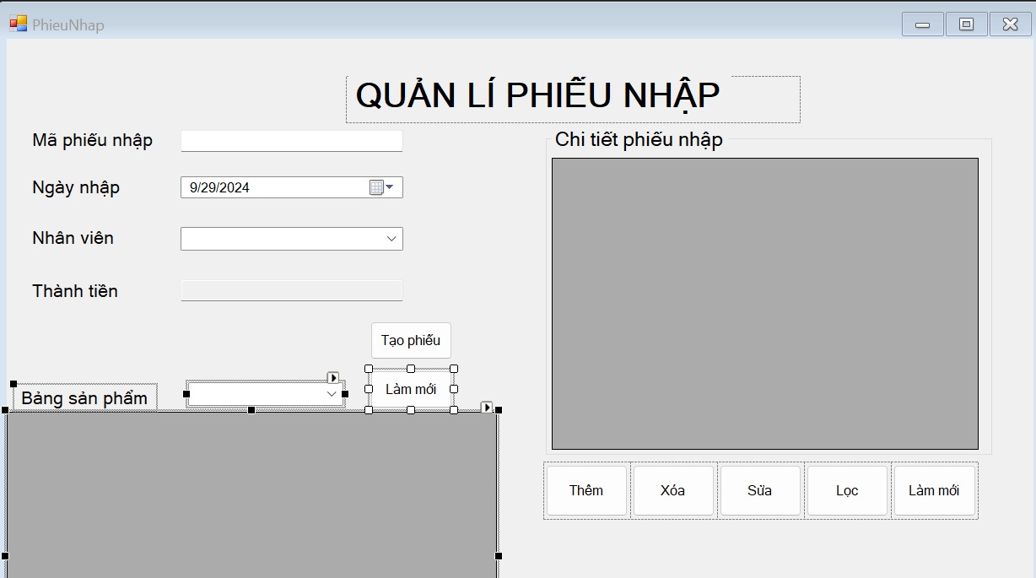

1.1 Table decription

|  |  |  |  |  |  |  |
| --- | --- | --- | --- | --- | --- | --- |
| **STT** | **Tên** | **Công cụ điều khiển** | **Yêu cầu** | **Kiểu dữ liệu** | **Dữ liệu mặc định** | **Mô tả** |
| **1** | Mã phiếu nhập | Text box | Có | String | Trống | Text Box để nhập mã phiếu nhập |
| **2** | Ngày nhập | Datetime picker | Có | Date | Trống | Dùng để nhập ngày tạo phiếu nhập |
| **3** | Nhân viên | Combo box | Có | String | Trống | Dùng để nhập nhân viên tạo |
| **4** | Số lượng | Texbox | Có | Int | Trống | Nhập số lượng sản phẩm |
| **5** | Thêm | Button | Không | Button | Image | Dùng để thêm dữ liệu vào bảng |
| **6** | Xóa | Button | Không | Button | Image | Dùng để xóa dữ liệu khỏi bằng |
| **7** | Sửa | Button | Không | Button | Image | Dùng để sửa dữ liệu trong bảng |
| **8** | Làm mới | Button | Không | Button | Image | Dùng để làm mới tất cả các text box và bảng danh sách sản phẩm |
| **9** | Bảng hiển thị thông tin | Data grid view | Không | Trống | Trống | Dùng để chọn sản phẩm thêm vào phiếu |
| **10** | Bảng chi tiết phiếu nhập | Data grid view | không | Trống | Trống | Hiện thị những sản phẩm nào đã thêm vào phiếu vừa tạo |

* 1. Work flow

|  |  |  |
| --- | --- | --- |
| **Kịch bản** | **Hành động** | **Hệ thống phản hồi** |
| **1. Người dùng nhấn nút thêm** | Nhấn vào nút thêm | Kiểm tra đã đầy đủ thông tin chưa |
| Nếu chưa đủ thì hiển thị thiếu thông tin |
| Nếu đủ thông tin nhưng trùng mã thì hiển thị thông báo “mã tài khoản đã tồn tại” |
| Nếu đủ rồi thì thêm dữ liệu vào bảng dữ liệu |
| **2. Người dừng nhấn nút xóa** | Chọn 1 cột dữ liệu trong bảng dữ liệu sau đó nhấn xóa | Tím kiếm mã được chọn |
| Nếu tìm thấy thì hiển thị thông báo”Xóa thành công” |
| Nếu không tìm thấy hiển thị “Xóa thất bại” |
| **3. Người dùng nhấn nút sửa** | Chọn 1 cột dữ liệu trong bảng dữ liệu rồi sửa thông tin trong text box sau đó nhấn nút sửa | Tìm kiếm mã được trọn |
| Nếu tìm thấy thì sửa dữ liệu rồi hieeurr thị thông báo ”Sửa thành công” |
| Nếu không tìm thấy thì hiển thị “Sửa thất bại” |
| **4. Người dừng nhấn nút tìm** | Người dùng nhập vào mã tài khoản sau đó nhấn tìm | Tìm kiếm mã được nhập |
| Nếu tìm thấy thì hiển thị toàn bộ thông tin của mã lịch làm đó dưới bảng dữ liệu |
| Nếu tìm không thấy thì hiển thị thông báo “Không tìm thấy mã lịch làm “Mã tài khoản”” |
| **5. Người dừng nhấn nút làm mới** | Người dùng nhấn nút làm mới | Xóa toàn bộ thông tin đã nhập trong text box |

1. Quản lý hóa đơn, chi tiết hóa đơn

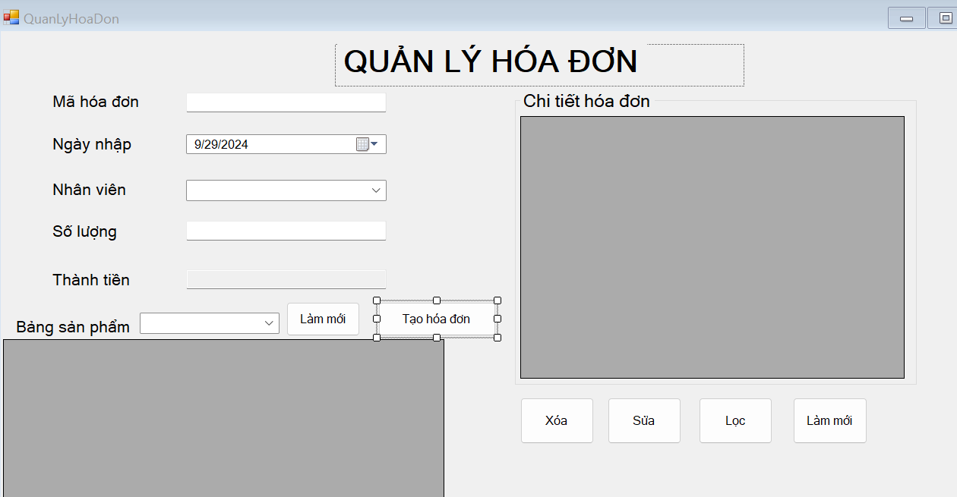

2.1 Table decription

|  |  |  |  |  |  |  |
| --- | --- | --- | --- | --- | --- | --- |
| **STT** | **Tên** | **Công cụ điều khiển** | **Yêu cầu** | **Kiểu dữ liệu** | **Dữ liệu mặc định** | **Mô tả** |
| **1** | Mã hóa đơn | Text box | Có | String | Trống | Text Box để nhập mã hóa đơn |
| **2** | Ngày nhập | Datetime picker | Có | Date | Trống | Dùng để nhập ngày tạo phiếu nhập |
| **3** | Nhân viên | Combo box | Có | String | Trống | Dùng để nhập nhân viên tạo hóa đơn |
| **4** | Số lượng | Text box | Có | Int | Trống | Dùng để nhập số lượng sản phẩm thêm vào hóa đơn |
| **5** | Thêm | Button | Không | Button | Image | Dùng để thêm dữ liệu vào bảng |
| **6** | Xóa | Button | Không | Button | Image | Dùng để xóa dữ liệu khỏi bằng |
| **7** | Sửa | Button | Không | Button | Image | Dùng để sửa dữ liệu trong bảng |
| **8** | Làm mới | Button | Không | Button | Image | Dùng để làm mới tất cả các text box và bảng danh sách sản phẩm |
| **9** | Bảng hiển thị thông tin | Data grid view | Không | Trống | Trống | Dùng để chọn sản phẩm thêm vào phiếu |
| **10** | Bảng chi tiết phiếu nhập | Data grid view | không | Trống | Trống | Hiện thị những sản phẩm nào đã thêm vào phiếu vừa tạo |

* 1. work flow

|  |  |  |
| --- | --- | --- |
| **Kịch bản** | **Hành động** | **Hệ thống phản hồi** |
| **1. Người dùng nhấn nút thêm** | Nhấn vào nút thêm | Kiểm tra đã đầy đủ thông tin chưa |
| Nếu chưa đủ thì hiển thị thiếu thông tin |
| Nếu đủ thông tin nhưng trùng mã thì hiển thị thông báo “mã tài khoản đã tồn tại” |
| Nếu đủ rồi thì thêm dữ liệu vào bảng dữ liệu |
| **2. Người dừng nhấn nút xóa** | Chọn 1 cột dữ liệu trong bảng dữ liệu sau đó nhấn xóa | Tím kiếm mã được chọn |
| Nếu tìm thấy thì hiển thị thông báo”Xóa thành công” |
| Nếu không tìm thấy hiển thị “Xóa thất bại” |
| **3. Người dùng nhấn nút sửa** | Chọn 1 cột dữ liệu trong bảng dữ liệu rồi sửa thông tin trong text box sau đó nhấn nút sửa | Tìm kiếm mã được trọn |
| Nếu tìm thấy thì sửa dữ liệu rồi hieeurr thị thông báo ”Sửa thành công” |
| Nếu không tìm thấy thì hiển thị “Sửa thất bại” |
| **4. Người dừng nhấn nút tìm** | Người dùng nhập vào mã tài khoản sau đó nhấn tìm | Tìm kiếm mã được nhập |
| Nếu tìm thấy thì hiển thị toàn bộ thông tin của mã lịch làm đó dưới bảng dữ liệu |
| Nếu tìm không thấy thì hiển thị thông báo “Không tìm thấy mã lịch làm “Mã tài khoản”” |
| **5. Người dừng nhấn nút làm mới** | Người dùng nhấn nút làm mới | Xóa toàn bộ thông tin đã nhập trong text box |

1. Quản lý bảng lương, chi tiết bảng lương

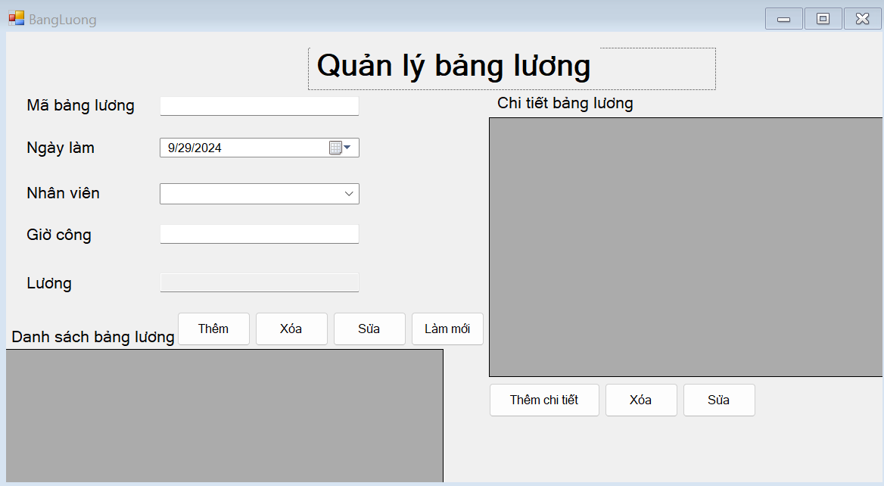

3.1 Table decription

|  |  |  |  |  |  |  |
| --- | --- | --- | --- | --- | --- | --- |
| **STT** | **Tên** | **Công cụ điều khiển** | **Yêu cầu** | **Kiểu dữ liệu** | **Dữ liệu mặc định** | **Mô tả** |
| **1** | Mã bảng lương | Text box | Có | String | Trống | Text Box để nhập mã phiếu nhập |
| **2** | Ngày ngày làm | Datetime picker | Có | Date | Trống | Dùng để nhập ngày làm |
| **3** | Nhân viên | Combo box | Có | String | Trống | Dùng để nhập nhân viên đi làm |
| **4** | Giờ công | Texbox | Có | Int | Trống | Nhập số giờ công |
| **5** | Thêm | Button | Không | Trống | Image | Dùng để thêm dữ liệu vào bảng |
| **6** | Xóa | Button | Không | Trống | Image | Dùng để xóa dữ liệu khỏi bằng |
| **7** | Sửa | Button | Không | Trống | Image | Dùng để sửa dữ liệu trong bảng |
| **8** | Làm mới | Button | Không | Trống | Image | Dùng để làm mới tất cả các text box và bảng danh sách sản phẩm |
| **9** | Thêm chi tiết | Button | Không | Trống | Trống | Thêm vào bảng chi tiết bảng lương |
| **10** | Xóa | Button | Không | Trống | Image | xóa vào bảng chi tiết bảng lương |
| **11** | Sửa | Button | Không | Trống | Image | Sửa để xóa dữ liệu khỏi bằng |
| **10** | Bảng hiển thị thông tin | Data grid view | Không | Trống | Trống | Dùng để hiển thị và chọn phiếu lương |
| **10** | Bảng chi tiết phiếu lương | Data grid view | không | Trống | Trống | Hiện thị thông tin chi tiết của phiếu lương |

* 1. **work flow**

|  |  |  |
| --- | --- | --- |
| **Kịch bản** | **Hành động** | **Hệ thống phản hồi** |
| **1. Người dùng nhấn nút thêm** | Nhấn vào nút thêm | Kiểm tra đã đầy đủ thông tin chưa |
| Nếu chưa đủ thì hiển thị thiếu thông tin |
| Nếu đủ thông tin nhưng trùng mã thì hiển thị thông báo “mã tài khoản đã tồn tại” |
| Nếu đủ rồi thì thêm dữ liệu vào bảng dữ liệu |
| **2. Người dừng nhấn nút xóa** | Chọn 1 cột dữ liệu trong bảng dữ liệu sau đó nhấn xóa | Tím kiếm mã được chọn |
| Nếu tìm thấy thì hiển thị thông báo”Xóa thành công” |
| Nếu không tìm thấy hiển thị “Xóa thất bại” |
| **3. Người dùng nhấn nút sửa** | Chọn 1 cột dữ liệu trong bảng dữ liệu rồi sửa thông tin trong text box sau đó nhấn nút sửa | Tìm kiếm mã được trọn |
| Nếu tìm thấy thì sửa dữ liệu rồi hieeurr thị thông báo ”Sửa thành công” |
| Nếu không tìm thấy thì hiển thị “Sửa thất bại” |
| **4. Người dừng nhấn nút tìm** | Người dùng nhập vào mã tài khoản sau đó nhấn tìm | Tìm kiếm mã được nhập |
| Nếu tìm thấy thì hiển thị toàn bộ thông tin của mã lịch làm đó dưới bảng dữ liệu |
| Nếu tìm không thấy thì hiển thị thông báo “Không tìm thấy mã lịch làm “Mã tài khoản”” |
| **5. Người dừng nhấn nút làm mới** | Người dùng nhấn nút làm mới | Xóa toàn bộ thông tin đã nhập trong text box |
| **6. Người dùng nhấn nút thêm chi tiết** | Nhấn vào nút thêm **thêm chi tiết** | Kiểm tra đã đầy đủ thông tin chưa |
| Nếu chưa đủ thì hiển thị thiếu thông tin |
| Nếu đủ thông tin nhưng trùng mã thì hiển thị thông báo “mã tài khoản đã tồn tại” |
| Nếu đủ rồi thì thêm dữ liệu vào bảng dữ liệu |
| **7. Người dừng nhấn nút xóa** | Chọn 1 cột dữ liệu trong bảng dữ liệu sau đó nhấn xóa | Tím kiếm mã được chọn |
| Nếu tìm thấy thì hiển thị thông báo”Xóa thành công” |
| Nếu không tìm thấy hiển thị “Xóa thất bại” |
| **8. Người dùng nhấn nút sửa** | Chọn 1 cột dữ liệu trong bảng dữ liệu rồi sửa thông tin trong text box sau đó nhấn nút sửa | Tìm kiếm mã được trọn |
| Nếu tìm thấy thì sửa dữ liệu rồi hieeurr thị thông báo ”Sửa thành công” |
| Nếu không tìm thấy thì hiển thị “Sửa thất bại” |
| **9. Người dừng nhấn vào một dòng của danh sách bảng lương** | Chọn **vào một dòng của danh sách bảng lương** | Tím kiếm mã bảng được chọn |
| Nếu tìm thấy thì hiển thị thông tin chi tiết của bảng lương lên bảng dữ liệu chi tiết bảng lương |